# Готовимся к школе

*Родители и педагоги хотят, чтобы школьное обучение для детей стало успешным.*

* Позаботимся об этом сейчас.
* Отложим скучную «зубрежку» букв алфавита.
* Отложим унылое чтение слогов по книжке…
* А вместо этого поиграем в занимательные игры, которые помогут ребенку развить его грамматические способности.

**Игра «Цепочка слов».**

Все играющие по очереди называют слова, при этом каждое последующее слово должно начинаться с того звука, которым закончилось предыдущее.

**Игра «Наблюдательный фотограф».**

Взрослый сообщает ребенку, что он «фотограф», и предлагает ребенку тоже роль «фотографа». Взрослый громко произносит какой-нибудь звук, и «фотографы» начинают «фотографировать» предметы на этот звук, например, на звук [Р] или [С] и др., затем в течение нескольких минут «фотографы» просматривают свои «фотопленки» и по очереди повторяют, какие у них получились «фотографии» на заданный звук.

**Игра «Замени твердый звук на мягкий».**

Взрослый бросает ребенку мяч и произносит слово, начинающееся на твердый согласный звук, например,: рад, мал, нос т.д. ребенок, поймав мяч, заменяет твердый звук на мягкий и бросает мяч назад, например: рад - ряд, мал - мял, мыл - мил, лук - люк, нос - нес, воз - вез, и т.д.

**Игра «Анаграммы».**

Ребенку вместе со взрослым предлагается стать «волшебниками» по превращению букв в слова. Каждый играющий получает по карточке набор букв и путем их перестановки составляет готовое слово, например: о, м, д - дом; у, н, л, а - луна и т.д.

**Запоминаем буквы.**

Если ребенок не может запомнить образ буквы, использует зеркальное ее изображение, предлагаем следующие интересные задания:

* 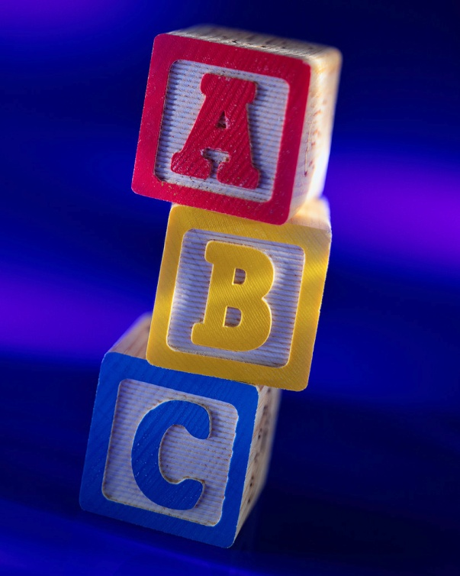Взрослый обводит букву по контуру, называя ее, а ребенок штрихует карандашом или закрашивает.
* Взрослый выводит контуры задуманной буквы в воздухе, ребенок угадывает и называет ее.
* Взрослый рисует букву на спине ребенка: «Я напишу, а ты угадай, какая это буква?».
* Лепим буквы из пластилина, выкладываем из счетных палочек и т.д.
* Ребенок с помощью взрослого смотрит, на какой предмет похожа буква.

В процессе запоминания должны активно участвовать зрение, слух, мускулатура пальцев рук. Буквы гораздо легче запоминать, если «почувствовать их руками».

**Родителям на заметку!**

* В период обучения грамоте звук и буква называются одинаково: звук М и буква М.
* Не смешивайте понятия «звук» и «буква», когда учите ребенка читать.
* При выполнении любых графических заданий следите за правильной посадкой, за положением тетради, удерживанием карандаша.
* Если ребенок пишет букву «не в ту сторону», обратите внимание на сформированность понятий «слева - справа».